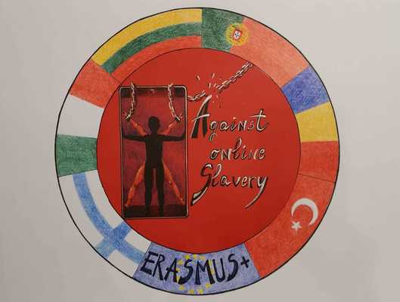
LESSON PLAN | AGAINST ONLINE SLAVERY (2019-1-FI01-KA229-060725)

Country + School: | Portugal – Agrupamento de Escolas de Idães
Teacher(-s) | Izabel Santos / Susana Pereira
Subject / Course: | English
Topic: | Cyberbullying- “Crossing the Line”
Age group: | 13-17 | Lessons: 3 and 4 | Duration: 90 minutes

Essential Question
Quando o comportamento online inadequado cruza a linha do cyberbullying e o que você pode fazer sobre isso?
Citações Depoimentos: Pessoas Famosas-Cyberbullying
Lesson objectives which the students acquire:
Após esta aula, os alunos serão capazes de:
- Aprenda a distinguir a provocação bem-humorada do cyberbullying;
- Analisar comportamentos de bullying online que “passam dos limites”.
- Aprenda sobre formas graves de cyberbullying, que incluem assédio, engano, “flaming” e ameaças à segurança;
- Adotar o ponto de vista dos adolescentes que sofreram cyberbullying e oferecer soluções;
- Fazer perguntas, coletar dados, representar e analisar os dados e interpretar os resultados;
- Aprenda a distinguir a provocação bem-humorada do cyberbullying.;
- Reúna depoimentos/citações de pessoas famosas que sofreram cyberbullying

Summary of Tasks / Activities:
Aquecimento (10 minutos)
Pergunte aos Alunos:
Quais são algumas das maneiras pelas quais você e seus amigos se provocam online por diversão?
✓ Exemplos- enviar piadas para frente e para trás;
✓ Alterar fotos um do outro, de uma maneira pateta (não malvada)
✓ Quando a provocação “passa dos limites” e se torna prejudicial?
Quais são alguns sinais e como é estar nessa situação?
✓ A provocação começa a parecer assustadora, não mais engraçada.
✓ Você se sente impotente.
✓ Você sente que sua reputação pode sofrer.
✓ Você está preocupado com sua segurança.
PERGUNTE aos alunos se eles já ouviram falar dos termos do vocabulário-chave assediar, enganar, inflamar e discurso de ódio. Peça aos alunos que descrevam os termos e, em seguida, forneçam suas definições.
APONTE para os alunos que esses são exemplos de situações que definitivamente “passam dos limites” e são consideradas cyberbullying.
DISCUTA com os alunos por que alguém pode não querer falar com outras pessoas sobre uma situação de cyberbullying.
Quais seriam os bloqueios? Por quê?
Enfatize aos alunos que, não importa o rótulo que eles coloquem em uma situação, se isso os deixa desconfortáveis, chateados ou magoados, eles devem conversar com alguém sobre isso.

TAREFA 1
• PERGUNTE aos alunos se eles já ouviram falar dos termos do vocabulário-chave assediar, enganar, inflamar e discurso de ódio. Peça aos alunos que descrevam os termos e, em seguida, forneçam suas definições.
• APONTE para os alunos que esses são exemplos de situações que definitivamente “passam dos limites” e são consideradas cyberbullying.
• DISCUTA com os alunos por que alguém pode não querer falar com outras pessoas sobre uma situação de cyberbullying.

Quais seriam os bloqueios? Por quê?
Enfatize aos alunos que, não importa o rótulo que eles coloquem em uma situação, se isso os deixa desconfortáveis, chateados ou magoados, eles devem conversar com alguém sobre isso.

Os alunos irão:
• formular perguntas sobre cyberbullying de alunos em sua série.
• escrever perguntas focadas nas interações de seus pares ex. interações entre grupos sociais com base na comunicação on-line.

TAREFA 2
EXPLIQUE que você vai assistir a um vídeo de um adolescente refletindo sobre uma experiência de cyberbullying, uma história no estilo documentário em que uma garota reflete sobre como era ser alvo de cyberbullying.
MOSTRE aos alunos o vídeo “A História de Stacey – Quando os rumores aumentam”. https://www.youtube.com/watch?v=uVKb3Pu7Rd8
DIVIDA os alunos em grupos.
DISTRIBUA cópias do Guia de Discussão do Aluno sobre Cyberbullying: Cruzando a Linha para cada aluno e peça aos alunos que discutam as Questões de Discussão em Vídeo em pequenos grupos.
ENVOLVA os alunos em uma discussão com toda a classe sobre suas respostas às perguntas para discussão em vídeo.
TASK 3
Case Study Analysis -Famous people
HAVE each group read and discuss a case study of a famous person that suffered Cyberbullying
ENGAGE students in a full-class discussion
TAREFA 4
Pergunte aos alunos
✓ Qual é a sensação quando uma situação de provocação “cruza a linha” de inofensiva para prejudicial?
✓ Quando a provocação não parecer mais engraçada e começar a parecer perturbadora ou assustadora, os alunos devem começar a levar isso a sério. As pessoas podem se sentir desamparadas, encurraladas, preocupadas com sua reputação, preocupadas com sua segurança, etc.
✓ Quais são algumas formas diferentes de cyberbullying?
Exemplos de respostas:
• Assédio, que parece praticamente impossível de escapar
• Decepção, porque é desonesto se passar por outra pessoa e pode prejudicar sua reputação
• Flamejante, por causa da linguagem extrema e cruel
• Discurso de ódio, que é discriminatório e muito prejudicial à reputação de alguém
TAREFA 5
Alunos:
Organize e complete tarefas de forma cooperativa e colaborativa.
Apresentar sua análise de estudo de caso para seus colegas
TAREFA 6
Alunos:
Reúna toda a informação: gráficos, textos, imagens…
Tarefa 6 (a ser feita nas aulas de TI)
Os alunos produzem um livreto

Materials / Equipment:
- Vídeo, “Stacey’s Story – When Rumours Escalate,”
- Internet
- Computadores

References/ theories/ teaching methods used:
Aprendizagem cooperativa

Evaluation of the objectives acquired:
Students´assessment
Avaliação formativa: Os alunos relatam à turma os seus resultados e a sua análise.
Os alunos vão construir um livro
Reflexão do professor
Como foi a missão?
Isso poderia ser usado novamente? Os alunos gostaram da tarefa?
Os alunos aprenderam informações valiosas?
O livro foi bem feito?

